[中国农业大学动物医学院某教授的论文被质疑！](https://mp.weixin.qq.com/s?__biz=MzkwMjg4NjU1MQ==&mid=2247489466&idx=1&sn=3853d88b9503085194660de3e1b0b1ef)

学术红警[学术红警](javascript:void(0);)2025-04-24 09:03:33山东

2023年7月，中国农业大学动物医学院在期刊Journal of Nanobiotechnology上发表一篇研究论文，研究发现了杜仲多糖修饰纳米硒通过增强肠黏膜屏障功能和抗氧化能力，有效缓解DSS诱导的结肠炎。

**论文题目**：Eucommia ulmoides polysaccharide modified nano-selenium effectively alleviated DSS-induced colitis through enhancing intestinal mucosal barrier function and antioxidant capacity

**论文作者**：Ruihua Ye , Qingyun Guo , Jiaqiang Huang , Zixu Wang , Yaoxing Chen , Yulan Dong（通讯作者，音译，董玉兰）

**论文单位：中国农业大学动物医学院**

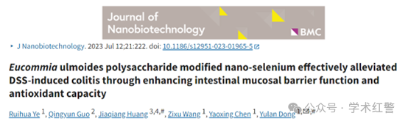

**2025年4月，国际打假人Gymnopus nubicola在Pubpeer提出质疑：**

我注意到，本文中不同处理的多个图像都存在图像复制的问题。明确地：

图7H（H&E染色）：相同的组织切片似乎被错误地标记为不同的治疗组：脾脏：7天对照组与30天对照组，7天口服EUP SeNP与30天口服EUP-SeNP组肾脏：7天控制组与30天口服EUP Se NP组结肠：7天口服EURP SeNP对比30天口服EURP-SeNP各组重复区域（在附加注释中突出显示）显示了相同的细胞结构和染色伪影。

图8C（IEC 6细胞成像）：标记为“1小时EUP-SeNP治疗”和“4小时EUP-SeNP治疗”的合并荧光图像显示了细胞结构的空间重叠，表明可能重复使用相同的视野。

鉴于明显的重复，我敦促作者提供解释和原始数据来澄清这个问题。

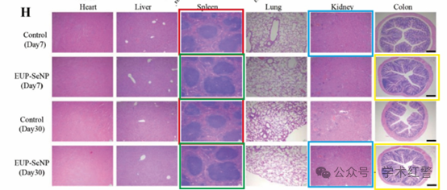

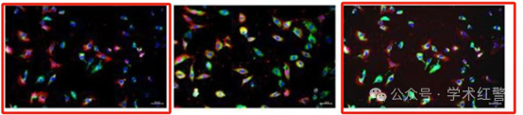

**2025年4月，作者之一Ruihua Ye在Pubpeer回复：**

感谢您对我们研究的关注。针对您的问题，我们提供以下解释。首先，感谢您指出我们的错误。我们立即检查了原始数据，发现确实存在图像重用的情况，但这绝对不是故意的。问题1（图7H）我们验证了原始数据。拍照时，拍摄了同一组器官的多张照片，但文件夹命名有误，导致同一组中的照片使用不正确。因此，我们使用扫描仪扫描了所有染色切片，并在扫描切片上标记了位置，以表明来自同一处理组的染色图像不是故意使用的。相应地，我们还对图像进行了重新格式化和修改，同时我们将向出版商提交上述原始数据和修改后的布局，解释这种情况。如有必要，我们还可以为您提供切片的原始组织学扫描图像。问题2（图8C）关于图8C中合并图像的错误使用，我们验证了原始图片，发现这是我们使用软件布局造成的错误。为此，我们还重新格式化和修改了图像，同时我们将向出版商提交上述原始数据和修改后的布局，解释这种情况。我们很抱歉由于我们的疏忽给您带来了麻烦。需要再次澄清的是，校正后的图像布局不会影响我们的最终结论。在今后的工作中，我们会更加严谨，谢谢您的监督。

**消息来源：**

**https://pubpeer.com/publications/8A9C08AFB9FA1AB05E88AE0C9E7A83/**

**郑重声明：**

信息来源Pubpeer及相关期刊

如有侵权，请联系删除

QQ 3861453094